Актова зала прикрашена стіннівками, присвяченими ювілею від дня народження Т.Г.Шевченка.
Кожен із учасників свята декламує вірші, цитати на авансцені, для цього вони поступово збираються на сцені у гурт півколом.
Камерне виконання учнівських творів, присвячених творчості Т.Шевченка
Учні виконують пісню В.Книш “Наш пісенний рай”.
Ведуча: “Я вас вітаю з березневим днем! І все-таки зійдуть сніги - і нам привітно усміхнуться дерева своїм листям, трава і квіти... І прилетять гуси-лебеді...
Такого ж березневого дня колись принесли лелеки до кріпацької хати маленького хлопчика. Його назвали Тарасом. Ріс він швидко і дивувався красі, бо вмів її бачити.”
Пісня В.Книш “Звіримо думи з Тарасом” .
1-й учень читає поезію “Не забудьмо козацькую славу!”:
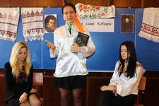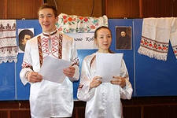

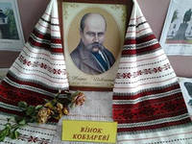
У степу татарин рище,
Дикий вітер стогне, свище.
Враз знайшло вороже око
Селище, що так жорстоко
Зараз буде вбите, зрите,
Між колодками забите
І журбою оповите,
Жахом й страхом перебите...
Вже ординці вниз збігають,
Ген, із пагорба злітають,
Мов шуліки, свою здобич
З високості виглядають...
Вже біжать по полю коні
До села, що в гаю-лоні
Розстелилось на припоні...
Б'ють копитами пшеницю -
Стиглу, ярову пашницю,
Що не вродить більше так!..
Розсівають в полі мак...
Враз блиснула рідна криця!
Й там, де чистая криниця,
Вийшло військо козаків -
Запорізькіїх орлів.
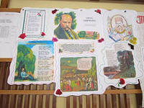
Ставши міцною стіною
Й боронившись у двобою,
І поклавши головою,
Дехто впав у цім бою -
Захистив сім'ю свою.
Не забудьмо ж ми козачу
Вічну славу й вірну вдачу!
Запорожці рятували рідні села
І звільняли наших предків від навали...
Не забудьмо ж міцну силу,
Не забудьмо ж вічну славу,
Щоб даремно не пропали,
В наших душах не згасали!
З'являються музи.
1-а Муза (“Добрий день, Вкраїно!”):
Добрий день, Вкраїно,
Гарна й молода!..
Ти садами вкрита,
І цвітуть поля.
Мати-Україно,
Ти для нас - усе!
Ми твоя родина
Й шануємо тебе.
Сонце - це обличчя,
Сукня - це земля,
Жито і пшениця -
Русая коса.
Подаєш ти руку
Нам в потрібний час,
Щоб не терпіти муки,
Як кріпаки в минулий час.
Тепер щасливі діти!
Зростаємо ми всі
І будемо радіти
У ці щасливі дні!
2-а Муза (“Пам'яті пращурів”) :
На нашій славній Україні
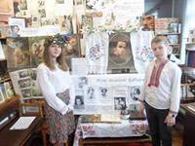
Іще здавна народ страждав,
Від інших злих чужих народів
Він лише муки діставав...
Корився наш народ неволі,
Завжди й повсюди - у ярмі...
І жив він, як писав Шевченко,
“На нашій, не своїй землі”.
Ідуть роки, пливуть століття...
І в мареві тих самих літ
Нам хочеться сказати предкам:
“Подяка щира вам усім!
Подяка всім, хто Україну
Своїм життям обороняв!
Подяка й тим,
Хто нашу землю
У власних віршах прославляв!
Про славні-пречудові твори
“Чужі” почують ще не раз!
Можливо, завдяки тим творам
Поважатимуть і нас.
1-й учень (“Звеличмо Україну!”):
Щоб була в нас Україна
Завжди молодою,
А мова - вічною,
А пісня - гучною,
Станьмо разом всі докупи
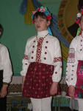
Живою стіною,
Захистимо нашу долю
Від свавілля бою!
Збережімо рідну мову,
Державність і славу!
Це ми з вами - браття й сестри -
Маємо по праву.
Боронили наші предки
Її власним тілом,
Підіймали вище духом,
А звільняли - ділом.
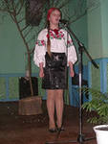
Тож не даймо чорним чварам
Зайти до нас в хату,
А звеличимо Вкраїну,
Щоб стала багата!
Ведуча: ”Синові моєму Тарасові зі спадщини після мене нічого не треба. Він не буде людиною абиякою, з нього вийде або щось дуже добре, або велике ледащо; для нього спадщина по мені... нічого не значитиме.” По смерті батьків малого Тараса взяли під свої крила дві музи - Муза живопису та Муза поезії, - щоб зростити і повести у вічність:
Ой горе тому лебедоньку самому,
Що поросло біле пір'я на ньому...”
2-й учень (“Душа Великого Кобзаря - про Батьківщину” - автор Фостяк Світлана):
Боже, бачиш - Україна!
Це - наша країна.
Чуєш, Боже, - пісня ллється!
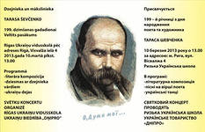
То наша родина.
То заплаче, то сміється,
Наче та дитина...
Раз застало її горе,
Другий раз - вже й смішно,
Бо робить одне й те саме
Наче й надто грішно...
Та підемо лишень, Боже,
Подивимось далі:
Онде й Київ -
То столиця теперішніх панів.
Та подивимось на села,
Ті гарненькі, милі,
Що колись жили в них люди
Й потім залишили...
Скрізь - високі, наче скелі,
Величні будинки,
Що вночі горять, як свічки,
А вдень - як крижинки.
Де й поділись тії села!..
Тільки - десь, місцями...
Але вже не ті, що були
З вишнями-садками...
1-й учень ( “Майбутнє України”):
У майбутньому я бачу Україну,
У майбутньому я нею в ній живу.
Гаї густі, поля, шовкові ниви!..
Я мрію в них - і все це наяву.
Блакитний небосхил величний,
Чистіший зоряних висот.
Цей краєвид просторий, вічний,
Дорожчий людям буде за всіх чеснот.
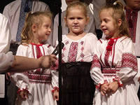
Я бачу віру, правду і натхнення,
Що всюди: тут і там - і скрізь.
Й немає сірого, як попіл, хмаровиння,
Що в нас було колись...
Усі щасливі, радісні, привітні
Та рідну мову пестять на вустах!
Вже почали горіть “вогні досвітні”,
Що Україні вірний вкажуть шлях!
Пісня В. Книш “Мова нашого народу”.
2-й учень (“Т.Г.Шевченку присвячується”):
Багато слів уже сказали,
Багато книг надрукували...
А скільки можуть ще сказати,
Щоб ще гучніше прославляти!
Але чому ж не визнавали,
Чому тоді не цінували,
Коли Ти міг іще творить,
Коли Ти міг в цім світі жить?!
О ні, прості всі люди знали,
Тому Тебе всі поважали,
Бо паничів Ти не боявся
І за селян всіх заступався.
А правда з уст Твоїх лунала
І панству зовсім не давала
Спокійно жить
І чорнії діла вершить.
Тому в тюремні каземати
Та до Сибіру у солдати
Тебе так часто відряджали,
Щоб там навчався ти мовчати.
Хтось скаже:
“Устрій був зухвалий,
Тому Його так зневажали...”
А може, і сьогодні,
Якби вродивсь такий смільчак,
Його б не обминув Твій шлях...
3-й учень (“Про поему “Катерина”):

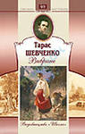
Кобзар твором отим
Нам хотів показати,
Що багатших за себе
Не варто кохати.
Хоч насправді для того,
Щоб щиро кохать,
Можна всі перешкоди разом подолать.
Соціальна нерівність - насправді пусте.
Головне - почуття,
А все інше прийде!
(2-й і 3-й учні відходять.)
1-а Дума (“Кохання Катерини”):
Офіцера Катря полюбила...
Проти волі батька все робила:
У садочку часто з любчиком гуляла,
Лагідно до нього промовляла,
З милим ночувати залишалась
І за вчинки свої не каралась.
Згодом той москаль її покинув.
Сподівалась дівчина: не згинув!
Береже під серцем, як скарбницю,
Їх із офіцером таємницю.
А коли дитина народилась,
Жінка гіркими сльозами вмилась.
Від доньки рідня вся відцуралась -
Катря за помилки вже карталась...
Про що ж люба доня міркувала,
Коли у садочку ночувала?!
Довелось покинуть те, що мала:
Не на втіху - на біду - матір'ю стала!
Зустріч з милим її згубила -
Сиротиною дитину залишила...
Ось синок Катрі підріс,
Бачив він багато сліз...
Офіцер про все забув,
Мабуть, безсердечним був.
4-а учениця (“Про творчість Великого Кобзаря”):
У творах Шевченка гірка правда розкрита,
Бо наша країна сльозами полита...
Писав він про те, що в душі наболіло,
І мріяв, щоб сонечко завжди нас гріло.
Він прагнув відкрити нам з вами очі!
З тих пір пролетіли незлічені ночі...
Мабуть, його мрії все ж не здійснились,
І очі в нас на цей час “не відкрились”!
І все ж у душі ще тліє надія,
Що все ж таки збудеться Генія мрія,
Що ми безтурботно колись заживемо,
По хвилі життя в ті часи допливемо!
(Учениця відходить.)
5-а учениця (“Шевченкові думи”):
Шевченко думами своїми
Надію в нас колись вселяв,
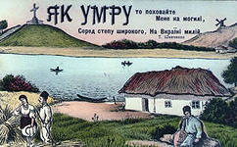
Що буде наша Україна
Цвісти серед усіх держав.
Він бачив в мріях Батьківщину
Багату щедрості й добра,
Що нам палку дає надію
На кращий час і майбуття.
Були тортури та невдачі
У долі нашого митця,
Але він світ тяжкий той бачив
У своїх творах до кінця.
Тепер держава не змінилась:
І зараз бідна та сумна...
Лише кріпацтво відмінилось
Й татарської орди нема.
Таке-то життя в Україні,
У цій родючій Батьківщині,
Що нас годує та ростить
І біль той, завданий людьми, терпить...
Ті мрії, сповнені надії,
У думах нашого митця ще не збулися,
Але, може, країна наша процвіте
В майбутньому, як квітка ружі...

